Министерство образования Республики Беларусь

Учреждение образования «Белорусский государственный университет информатики и радиоэлектроники»

Кафедра экономической информатики

Лабораторная работа №2

«Проектирование базы данных»

Вариант №12

Выполнил: студент гр.

914302 Кузич Д.В.

Проверил: Лукашевич А.Э.

Минск 2022

1. **Цель работы**

Получить теоретические знания и практические навыки реализации баз данных (БД). Осуществить анализ предметной области. Освоить концептуальное проектирование и научиться определять сущности и атрибуты БД. Научиться разрабатывать инфологическую модель БД в виде ER-диаграмм. Получить теоретические знания и практические навыки при физическом проектировании баз данных (БД). Научиться создавать даталогическую модель БД.

1. **Задача**

1. Выполнить анализ предметной области исследуемой организации;

2. Описать основные сущности предметной области;

3. Расставить существующие связи между сущностями: самостоятельно добавить в каждую сущность первичные ключи и установить внешние ключи между сущностями;

4. Построить инфологическую модель базы данных организации;

5. Построить даталогическую модель базы данных организации.

БД – торговая организация.

1. **Анализ предметной области**

Всемирная торговая организация (ВТО) – это международная экономическая организация, занимающаяся вопросами многостороннего регулирования торговли товарами, услугами и правами на объекты интеллектуальной собственности.

Функции ВТО:

- контроль за выполнением торговых соглашений;

- разрешение торговых споров между членами организации;

- наблюдение за торговой политикой членов организации;

- организация и обеспечение торговых переговоров по новым правилам ВТО;

- присоединение новых членов.

**Описание основных сущностей ПО**

**БД – торговая организация**. БД состоит из следующих таблиц: торговая организация, торговая точка, продавцы, поставщики, заказы поставщикам.

В результате проведенного анализа предметной области базы данных «Торговая организация» легко перечислить основные сущности этой БД. Так как на физическом уровне сущности соответствует таблица, то просто перечислим основные таблицы БД.

В реляционную модель проектированной БД будут входить следующие таблицы (сущности): торговая организация, торговая точка, продавцы, поставщики, заказы поставщикам (табл. 1.1).

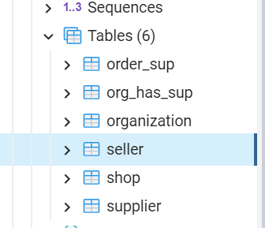

Рисунок 1 – Окно с перечнем всех таблиц сущностей

Для каждой таблицы (сущности) приведем описание ее атрибутов (табл. 1.2 – 1.6). Атрибут на физическом уровне – это колонки таблицы и выражает определенное свойство объекта.

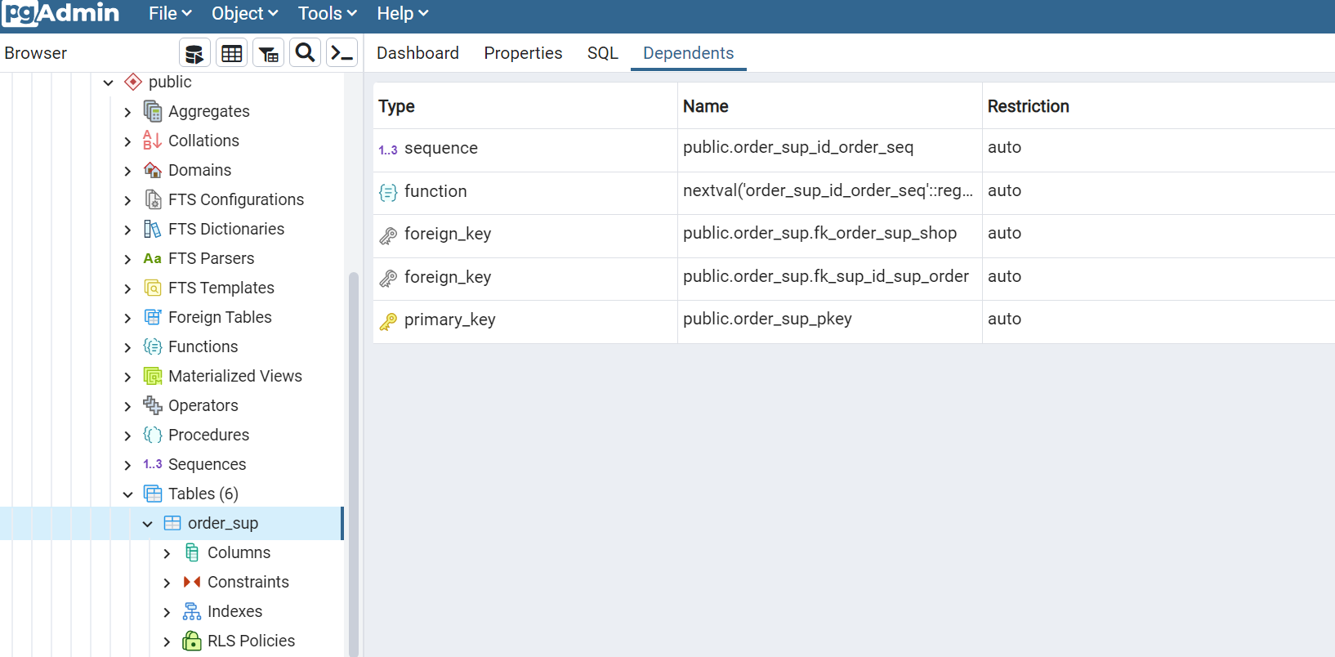

Рисунок 2 – Перечень столбцов таблицы «Заказы поставщикам»

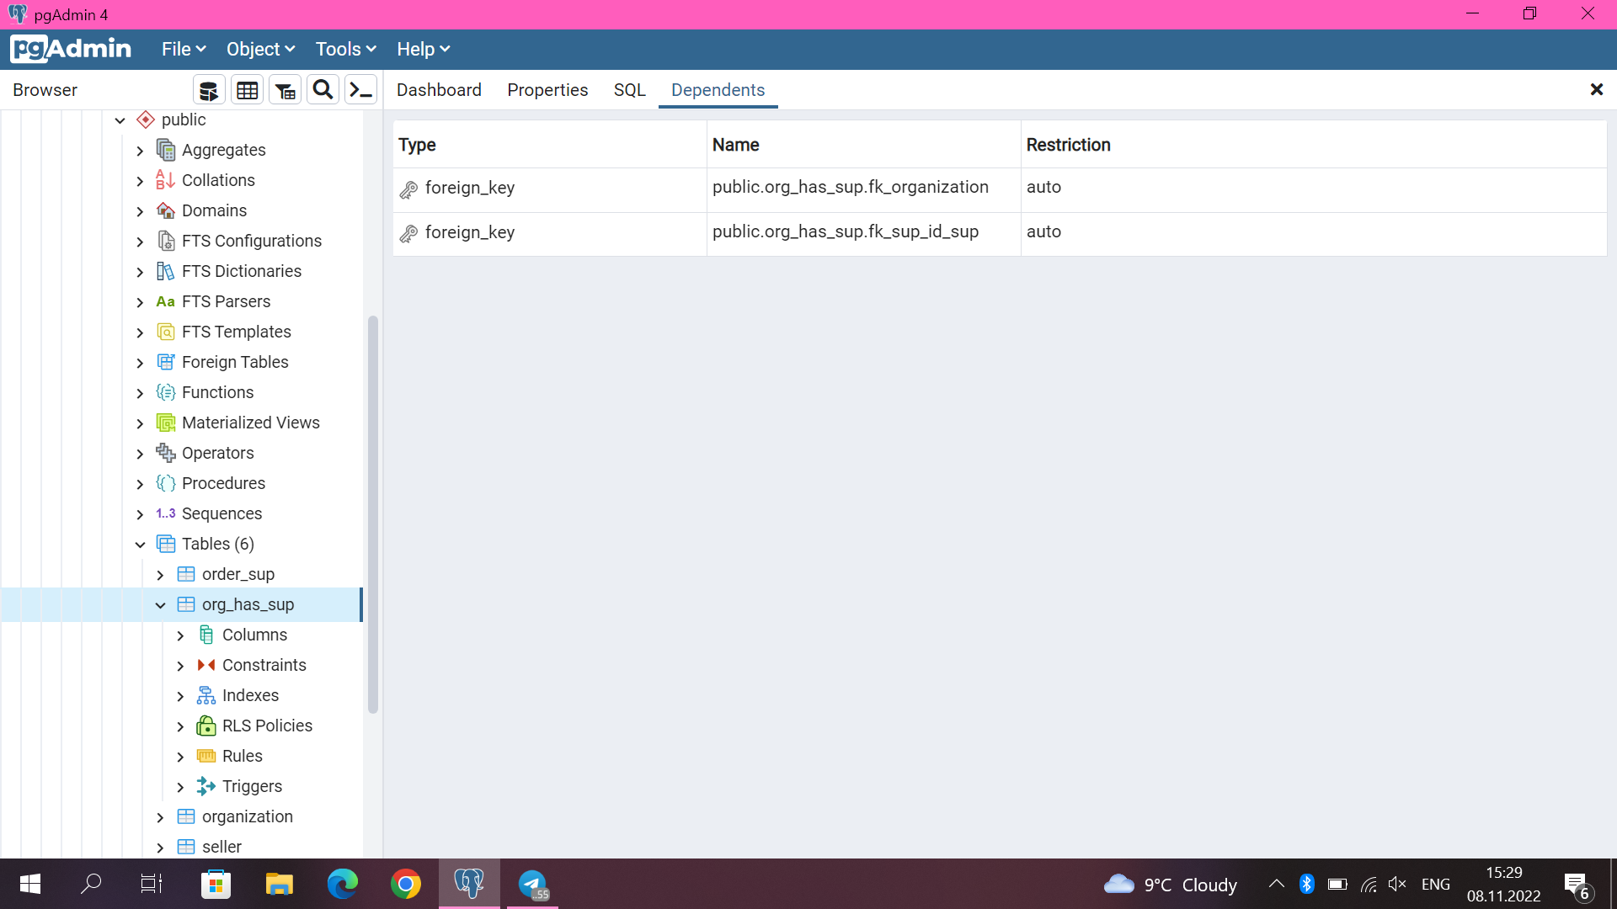

Рисунок 3 – Перечень столбцов таблицы «Торговая точка»

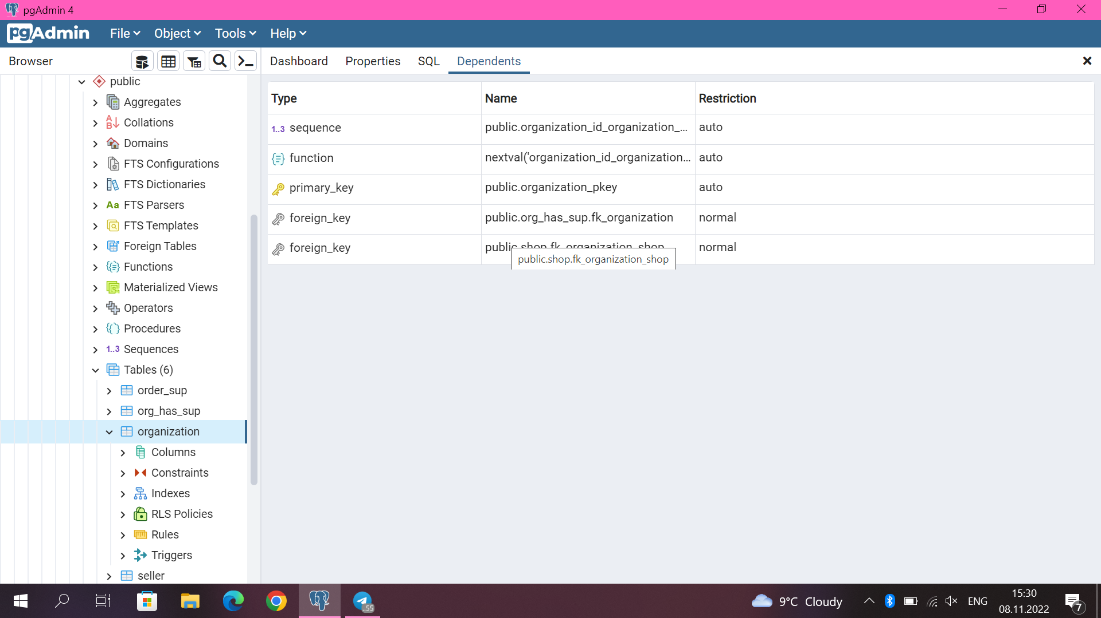

Таблица 4 – Перечень столбцов таблицы «Торговая организация»

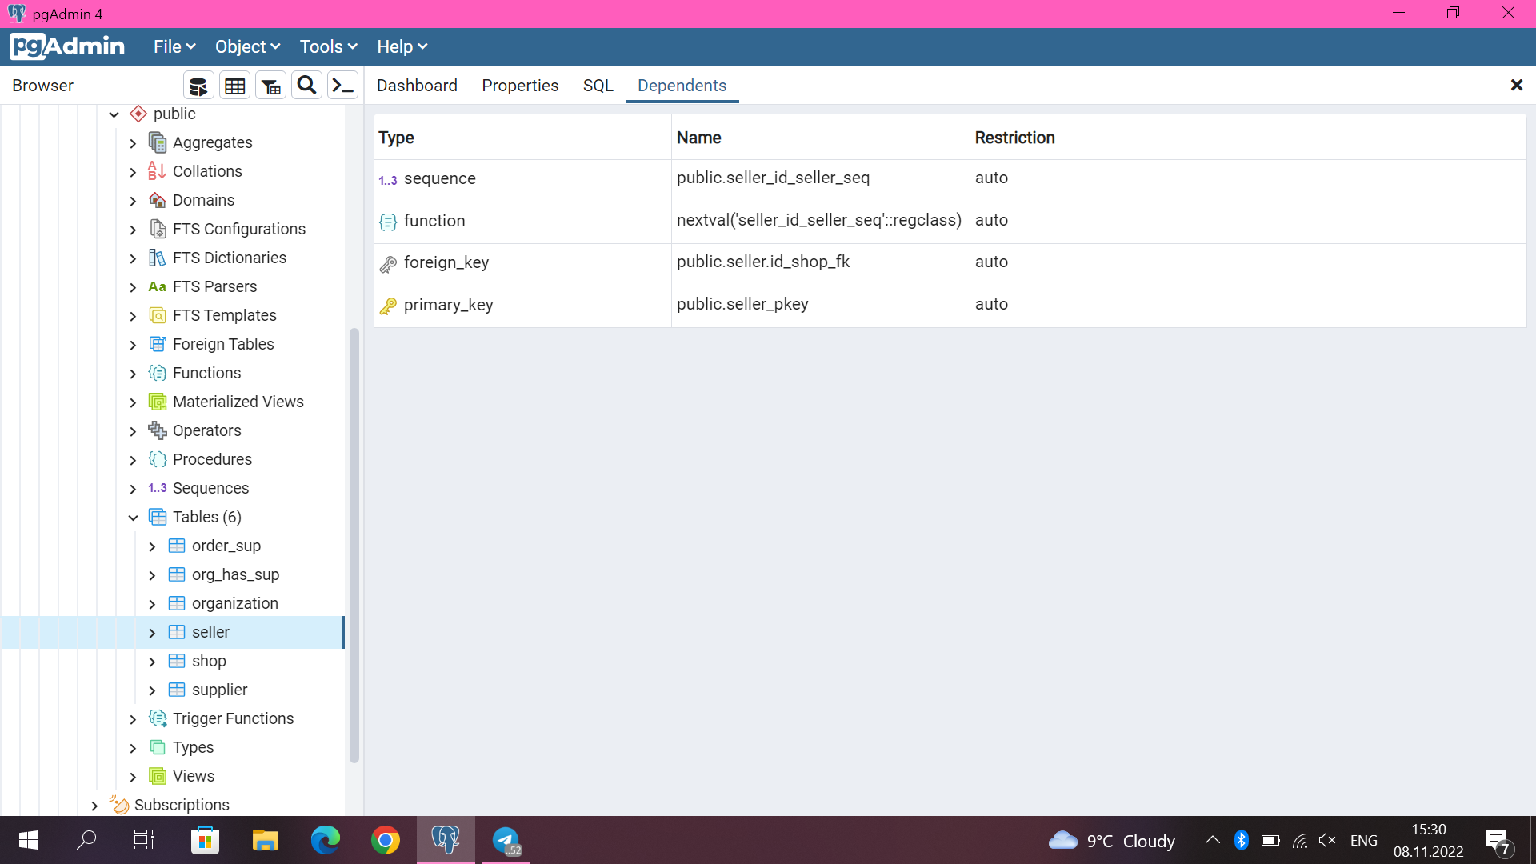

Рисунок 5 – Перечень столбцов таблицы «Продавцы»

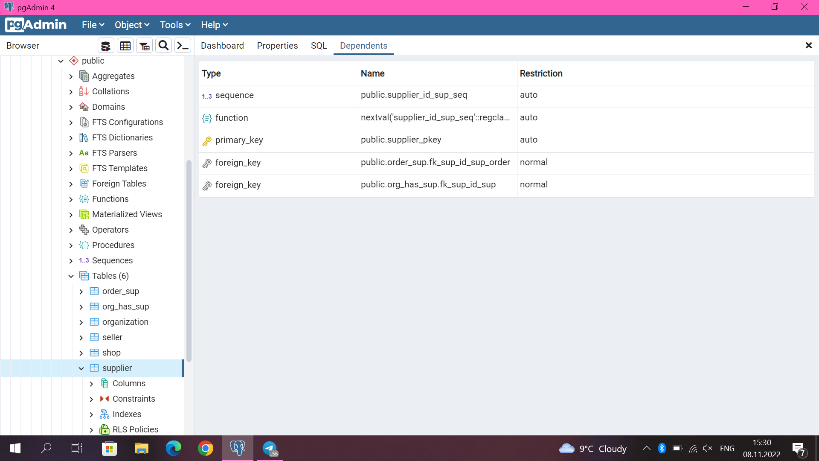

Рисунок 6 – Перечень столбцов таблицы «Поставщики»

1. **Построение инфологической модели**

Инфологическую модель лучше представить графически, где будут изображены все таблицы и связи между ними. В нашем случае схема связей представлена на рисунке 1.

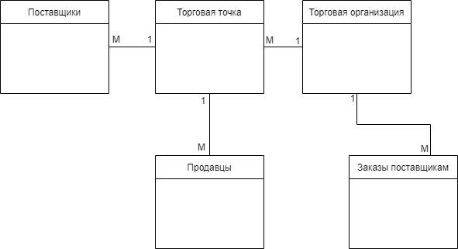

Рисунок 7 – Схема связей между сущностями

Для выявленных связей заполним таблицу 2.

Таблица 2 – Список связей между сущностями

|  |  |  |  |
| --- | --- | --- | --- |
| **№** | **Название связи** | **Сущности, участвующие в связи** | **Назначение** |
| 1 | М:1 | Поставщики –Торговая точка | Торговая точка может иметь несколько поставщиков |
| 2 | М:1 | Торговая точка – Торговая организация | Торговая организация может иметь несколько торговых точек |
| 3 | 1:М | Торговая точка – Продавцы | В одной торговой точке могут работать несколько продавцов |
| 4 | 1:М | Торговая организация – Заказы поставщикам | Торговая организация может иметь несколько заказов |

**Окна с перечнем ключей для каждой таблицы.**

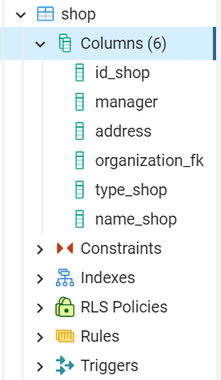

Рисунок 9 – Перечень ключей таблицы «Торговая точка»

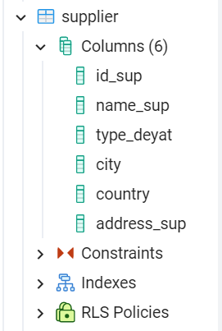

Рисунок 10 – Перечень ключей таблицы «Поставщики»

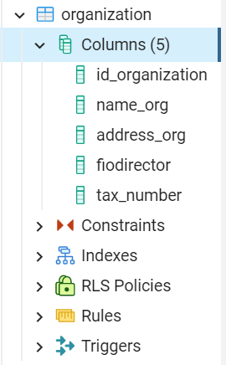

Рисунок 11 – Перечень ключей таблицы «Организация»

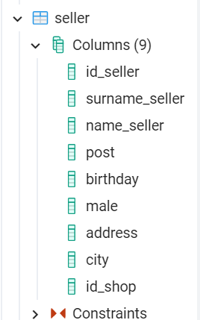

Рисунок 12 – Перечень ключей таблицы «Продавцы»

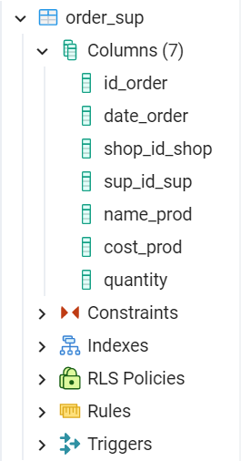

Рисунок 13 – Перечень ключей таблицы «Заказы поставщикам»

**Окна с данными для каждой таблицы.**

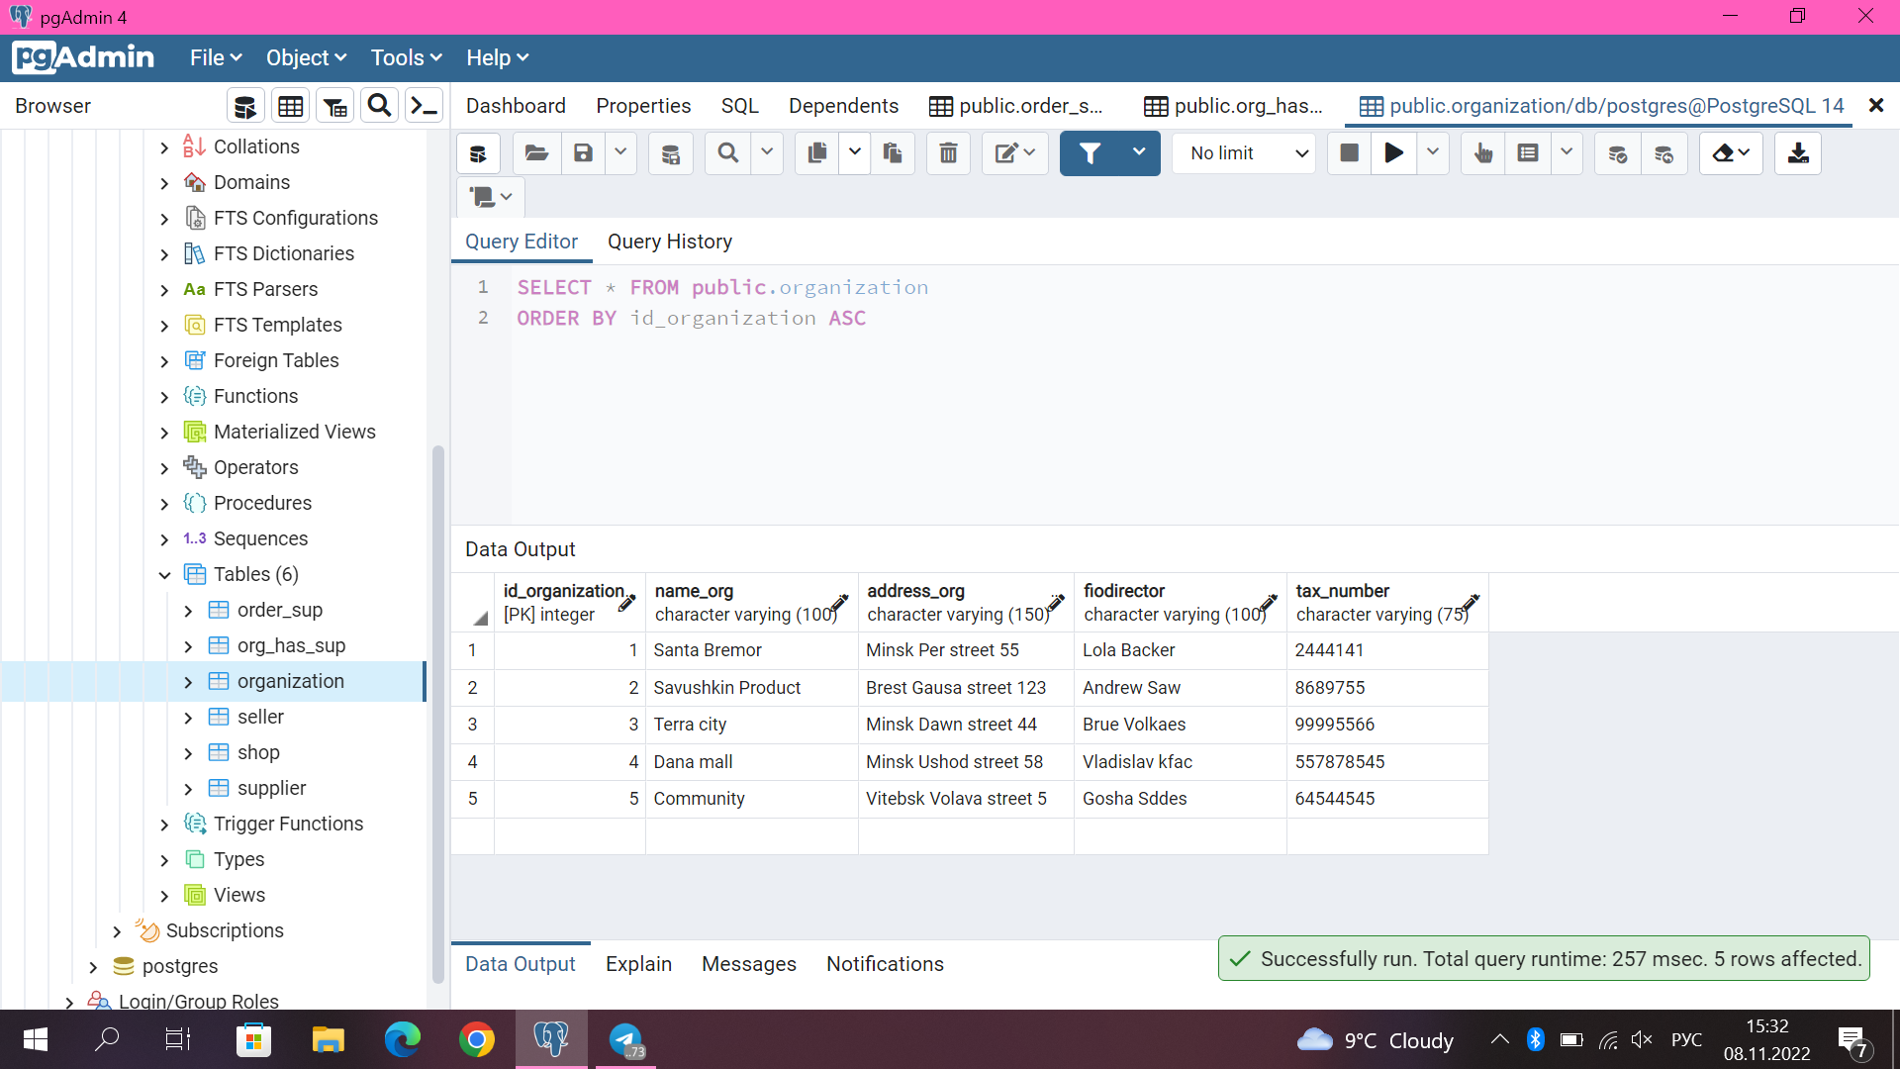

Рисунок 14 – Данные таблицы «Торговая организация»

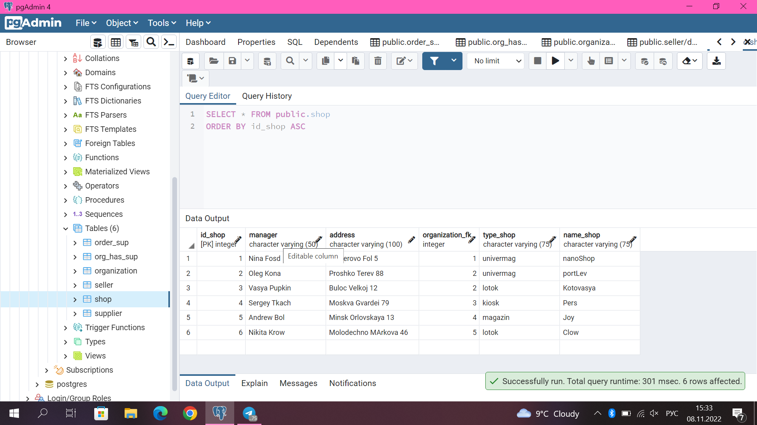

Рисунок 15 – Данные таблицы «Торговая точка»

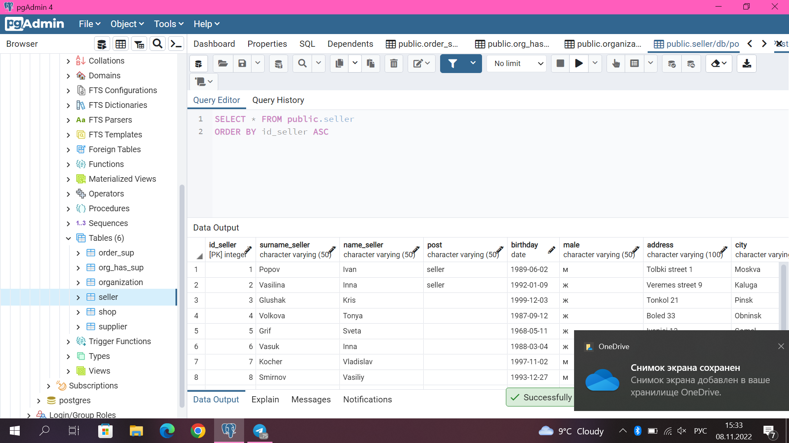

Рисунок 16 – Данные таблицы «Продавцы»

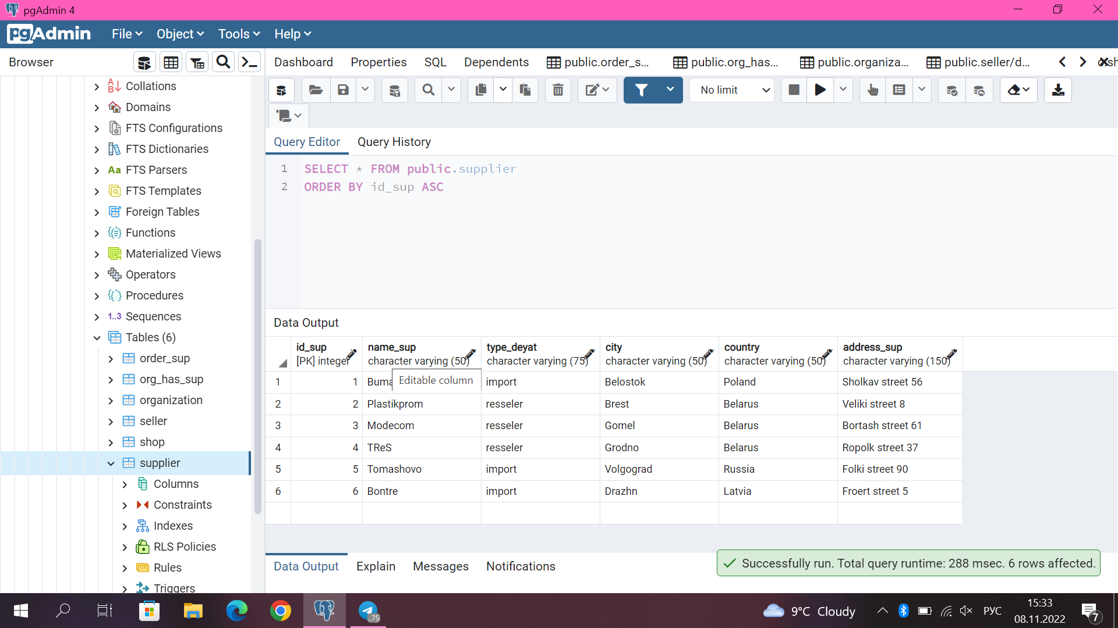

Рисунок 17 – Данные таблицы «Поставщики»

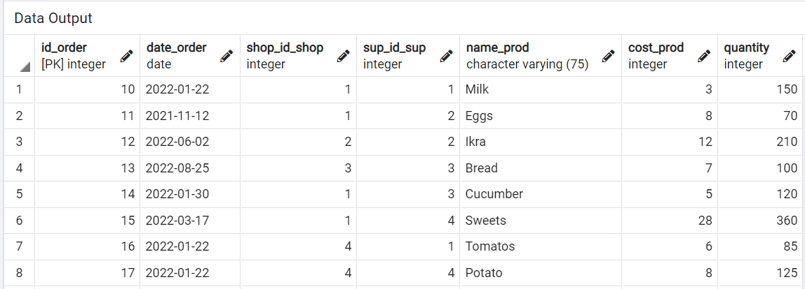

Рисунок 18 – Данные таблицы «Заказы поставщикам»

1. **Выводы**

В результате выполнения лабораторной работы все цели и задачи были выполнены. Был успешно осуществлен анализ предметной области. Было освоено концептуальное проектирование и определены сущности и атрибуты БД. Была разработана инфологическая модель БД в виде ER-диаграмм. Получены теоретические знания и практические навыки при физическом проектировании баз данных (БД). Была создана даталогическая модель БД.